欺诈用户预测模型
本文描述了利用机器学习的方法通过公司堡垒机中的数据建立欺诈用户预测模型的过程和最后模型的表现。
1、选用特征说明：
该模型的采用监督式学习。该地区的欺诈用户作为正标签（+1），非欺诈用户（这里选用贷后逾期小于90天的用户）作为零标签(0)构建数据集。
训练数据选用ln_app, user_group, sm_province, jj_code,
bs_store,ln_app_cuse_info，t_ind_application abd, ln_contract_info等表中的数据。该模型主要是想利用贷前用户原始的个人信息做预测。尽量剔除审批过程中或人为添加的对结果有影响的字段。
输入特征：
'product_series_name', 'product_name', 'loan_money', 'periods', 'interest_rate', 'amount', 'down_payment_amount', 'age', 'repayment_bank', 'repayment_city', 'payment_bank', 'payment_city', 'sa_remark', 'self_repay_bank', 'monthly_premium_rate', 'CONTR_ANNUAL_INTEREST_RATE', 'reserve_rate', 'buy_insurance', 'check_return', 'parent_id', 'provincename', 'store_name', 'merchant_type_code', 'major_contact_position', 'product_series_name.1', 'product_category', 'customer_sex', 'children_number', 'degree', 'marry', 'addre_regist', 'live_condition', 'household_prov', 'household_city', 'household_town', 'household_postcode', 'live_prov', 'live_town', 'live_postcode', 'monthly_income', 'other_income', 'family_income', 'monthly_spending', 'industry', 'unittype', 'department', 'duty', 'is_social_sec', 'unit_city', 'unit_town', 'career', 'unit_worktime', 'unit_postcode', 'post_state', 'first_worktime', 'CONTRACT_TYPE', 'contract_address', 'contract_property', 'contract_unit'
输出特征：
'result'
上了同盾黑名单的用户(ln_app_auto_checking_log表中的d.RET_CODE ='RJ27' 和 d.RET_CODE ='RJ000003'的用户)作为欺诈用户(result = 1)，贷后逾期小于90天的用户(t_ind_application abd表中deadline_status = '0'的用户）作为非欺诈用户 (result = 0)。
提取后欺诈用户的数据量为28992个，非欺诈用户数据量为181768个。
2、数据转换：
将字段中各特征按照各自属性转换为分类特征或连续特征的所用字符类型。
将'sa_remark'（用户附注信息）字段中有文字描述的标1，没有文字描述的标0。
3、平衡分类数据：
数据集中欺诈用户的数据量和非欺诈用户的数据量的比例为：16:100
考虑决策树中会遇到的"Imbalanced Learning"的问题(相关链接:
http://www.cs.utah.edu/~piyush/teaching/ImbalancedLearning.pdf）,从非欺诈用户数据中随机抽取等量的欺诈用户数据，使欺诈用户和非欺诈用户数量相等。最终用于模型使用的数据总量为58280个。
4、划分数据集：
随机排序数据集。
按照60%/20%/20%的比例，将数据划分为训练集、验证集和测试集。
5、模型效果的衡量标准：
在训练集上训练模型，根据验证集上错误率的表现选取模型，最后通过测试集上召回率和精准率的表现来评价模型的好坏。
6、建立模型：
因为数据中分类变量特别的多，如果使用逻辑回归等模型，需要考虑将每个分类变量都要先转换成多个二分值哑变量，处理起来很繁琐，而且还可能造成因生成的变量过多而造成过度拟合的情况。因此这里使用决策树和boosting树模型。
6.1决策树模型：
通过决策树的深度(max_depth)、下一层最小错误下降率(min_loss_reduction)、树末端最小数量(min_child_weight)来控制模型复杂度：
当min_loss_reductionmin_loss_reduction=0，min_child_weight=0.1时，决策树深度的形状如下：

当决策树为3层时：
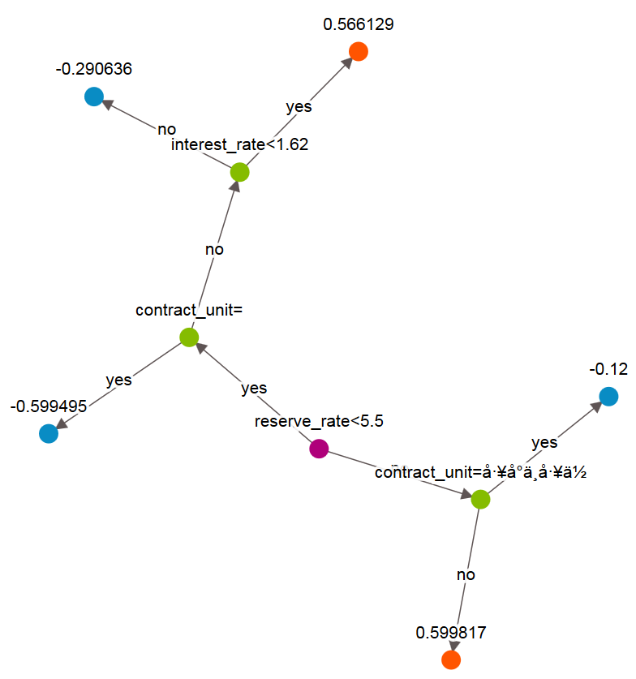

当决策树为5层时：
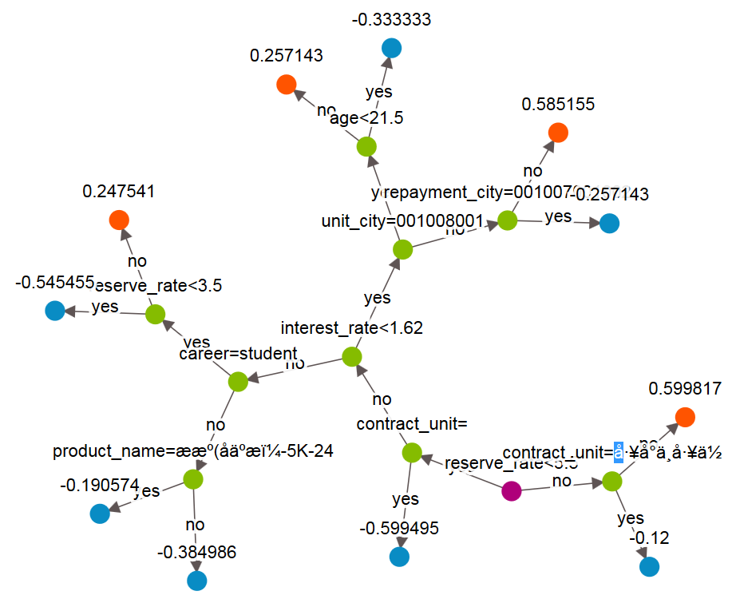

当决策树为6层时：
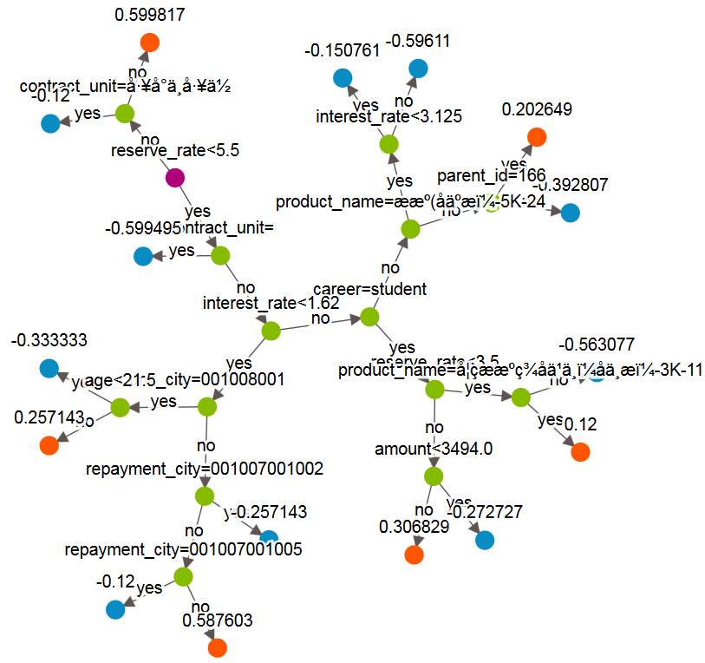

从上面决策树的效果图可以看出， reserve_rate（准备金率）对欺诈用户的判断有最重要的影响。另外contract_unit(用户的联系人的工作)、interest_rate（利率）、career（职业）、unit_city（单位所在城市）、age（年龄）、repayment_city（还款账户所在城市）、product_name（产品名称）对欺诈用户也有较重要的影响。
当min_loss_reduction=0，min_child_weight=0.1时，决策树深度对结果的影响如下：
决策树深度 | 训练集上的准确率 | 验证集上的准确率
1层 | 0.8560721646725019 | 0.8497370398196844
2层 | 0.8560989319842608 | 0.8497370398196844
3层 | 0.8686260338874167 | 0.8613287538907374
5层 | 0.8769239005326696 | 0.8700225394440271
6层 | 0.879279423967451 | 0.8729204679617902
10层 | 0.8889424235124066 | 0.8801116239132768
15层 | 0.9123905886131856 | 0.8955672426746807
20层 | 0.9380872079017104 | 0.9097348932059676
30层 | 0.970100912765331 | 0.9335623054631319
40层 | 0.977221017693193 | 0.9394654931845015
50层 | 0.9820926684333092 | 0.9436513899323816
60层 | 0.9851441419738216 | 0.9464419877643018
70层 | 0.9878208731497096 | 0.9485886014811634
80层 | 0.9896945849728311 | 0.9499839003971235
90层 | 0.9911132524960519 | 0.9504132231404959
92层 | 0.9915147621724351 | 0.9509498765697113
95层 | 0.991969806472336 | 0.950627884512182
100层 | 0.9927192912015846 | 0.9504132231404959
根据上面各层的表现知道，训练集的误差一直在降低。而验证集上的，当决策树有92层后，在验证集上的误差一直在上下波动，略有下降。因此这里选用92层的决策树。
调节min_loss_reduction、min_child_weight参数，最后确定min_loss_reduction=0，min_child_weight=0.1。
模型在测试集上的表现：精准率为0.945495，召回率为0.955019。
下面不采用单个决策树，而采用多个树的组合模型，即adaboost树来构建模型。
6.2、adaboost模型：
通过调节树的总数量，每颗树的层数(max_depth)，下一层最小错误下降率(min_loss_reduction)、树末端最小数量(min_child_weight)等参数来控制模型的复杂度。
下表为当max_depth =70，min_loss_reduction=0，min_child_weight=0.1时决策树数量对应的表现
决策树个数 | 验证集上的准确率
1颗 | 0.9485886014811634
5颗 | 0.972630675110014
10颗 | 0.9788558548889127
15颗 | 0.9797145003756574
20颗 | 0.9801438231190297
30颗 | 0.9800364924331867
该集合模型选用20颗时，在验证集上有最小的错误率。
模型在测试集上的表现：精准率为0.9807，召回率为0.97985。
7、结论：
该模型的准确率很高。也就是说仅通过用户的原始信息，就能将数据中98%的上了同盾黑名单的欺诈用户挑选出来。而这里还是欺诈用户和非欺诈用户的按照1:1的比例平衡后的数据。如果将原210760个总的数据全部输入该模型，则精准率为0.91055，召回率高达0.99224。

